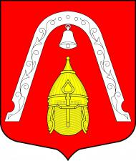

Планируем бюджет вместе!
Уважаемые жители! Местный бюджет - наш общий «кошелек», средства которого нужно тратить сообща. Основные направления расходования местного бюджета определены действующим законодательством. Мы предлагаем вам внести предложения по содержательному наполнению следующих программ:
- Благоустройство территории Муниципального Образования,
- Досуг,
- Экология,
- Патриотизм,
- Физкультурно-оздоровительные и спортивные мероприятия.

- Кто может внести предложения?
В опросе могут принимать участие все жители Муниципального образования Лиговка-Ямская без возрастных ограничений.
Для участия в опросе необходимо заполнить анкету, в которой вы можете указать ваши пожелания по наполнению программ Муниципального образования на 2019 год.

- Когда нужно внести предложения?
До 10 августа 2018 года необходимо заполнить анкету и направить ее по электронной почте ma@ligovka-yamskaya.ru или опустить в ящик "Планируем бюджет вместе", находящийся по адресу: ул. Харьковская, д. 6/1, в помещении органов местного самоуправления Муниципального образования Лиговка-Ямская (у стойки дежурного администратора).

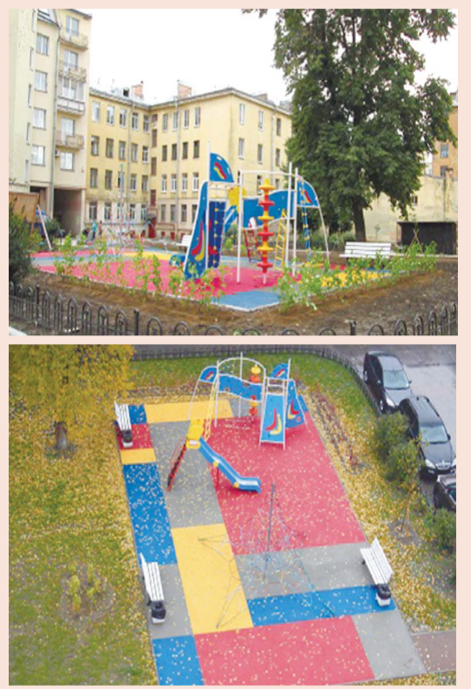
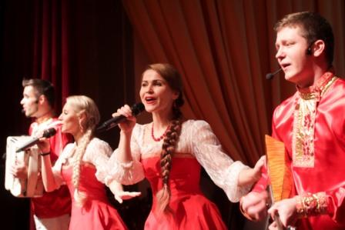
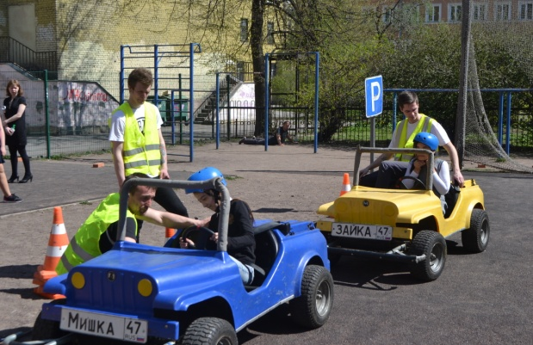
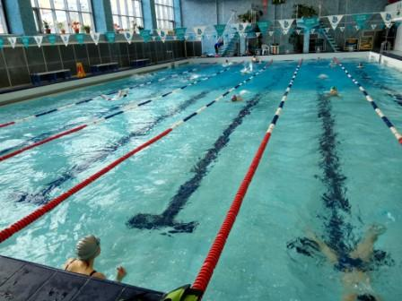
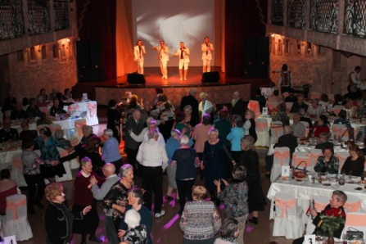

Анкета
«Планируем бюджет вместе»

1. Фамилия, Имя, Отчество__________________________________________________________
2. Адрес проживания_______________________________________________________________
3. Телефон для связи_______________________________________________________________
4. Довольны ли Вы благоустройством своего двора?
- В) Скорее да, чем нет
- Г) Скорее нет, чем да

- А) Да
- Б) Нет
5. Если при ответе на предыдущий вопрос Вы выбрали вариант «Б» или «Г», напишите, свои предложения по благоустройству дворовой территории (ремонт мощения, установка детского игрового спортивного оборудования, озеленение и т.д.) _____________________________________
________________________________________________________________________________________
________________________________________________________________________________________
6. Какая тематика экскурсий для Вас является наиболее предпочтительной? (возможно несколько вариантов ответа)
- А) Обзорные экскурсии по городу
- В) Тематические литературные экскурсии
- Г) Тематические искусствоведческие экскурсии

- Б) Исторические экскурсии
- Д) Музейные экскурсии
- Е) Свой вариант_______________________________________________________________________

7. Интересно ли Вам знакомство с новыми музеями (в т.ч. современного искусства), научно-просветительскими учреждениями, открывающимися в городе (например, планетарий (наб. Обводного канала, д. 74, лит. Ц, Исторический парк «Россия - моя история и т.д.)?
________________________________________________________________________________________
8. Какие формы проведения мероприятий, на Ваш взгляд, наиболее способствуют задаче воспитания подрастающего поколения в духе патриотизма? (возможно несколько вариантов)
- А) военно-патриотические игры (типа "Блокадный Ленинград")
- В) Встречи с ветеранами
- Г) Стрелковые турниры

- Б) Исторические викторины, конкурсы
- Д) Экскурсии по местам боевой славы
- Е) Свой вариант_______________________________________________________________________
9. Какие физкультурно-оздоровительные и спортивные мероприятия могли бы Вас заинтересовать? (посещение бассейна, пейнтбол, соревнования по городошному спорту?)_________________________________________________________________________________
10. Что необходимо сделать для повышения экологической культуры и экологического правосознания?
- А) проводить тематические конкурсы среди подрастающего поколения
- Б) организовывать тематические экскурсии (например, на полигон твердых бытовых отходов)
- В) Свой вариант______________________________________________________________________
11. Иные пожелания, предложения в адрес органов местного самоуправления Муниципального образования Лиговка-Ямская?
________________________________________________________________________________________________________________________________________________________________________________
СПАСИБО ЗА УЧАСТИЕ В АНКЕТИРОВАНИИ! НАМ ВАЖНО ВАШЕ МНЕНИЕ!

